E I N L A D U N G

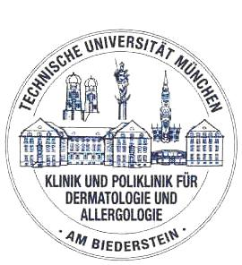

26. Biedersteiner Symposium

„Kinderdermatologie“

der Klinik und Poliklinik für
Dermatologie und Allergologie
am Biederstein
Klinikum rechts der Isar
Technische Universität München

am Samstag, den 12. März 2022
9:00 – 14:00 Uhr

Hörsaal A

Klinikum rechts der Isar

Ismaninger Straße 22, 81675 München

Wissenschaftliche Leitung:
PD Dr. med. Christina Schnopp
Prof. Dr. med. Tilo Biedermann

Liebe Kolleginnen und Kollegen,
wir laden Sie herzlich ein zum 26. Biedersteiner Symposium Dermatologie im Kindesalter
am Samstag, den 12. März 2022
im Hörsaal A des Klinikums rechts der Isar
am Max-Weber-Platz.
Nachdem das Biedersteiner Symposium Kinderdermatologie im Jahr 2021 zum ersten Mal nach 25 Jahren ausfallen musste, freuen wir uns umso mehr, Sie beim 26. Biedersteiner Symposium Kinderdermatologie begrüßen zu dürfen.
Wir wollen mit Ihnen aktuelle Themen, Dauerbrenner und Besonderheiten aus dem Alltag der pädiatrischen Dermatologie und Allergologie diskutieren. Wie immer beginnen wir mit interessanten Kasuistiken und schließen mit unserem traditionellen Abschlussquiz. Wir freuen uns auf lebendige Diskussionen im Hörsaal, im persönlichen Gespräch und in der Industrieausstellung.
PD Dr. med. Christina Schnopp
Prof. Dr.med. Tilo Biedermann
Wir danken allen Sponsoren, die diese Veranstaltung ermöglicht haben (Aktuelle Informationen auf https://www.derma-allergie.med.tum.de).
Hörsaaltrakt Klinikum rechts der Isar (Eingang auch über Einsteinstrasse):
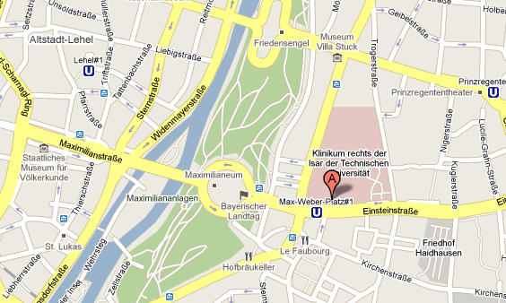
Max Weber-Platz
U 4/U 5, Trambahn 18,19
Bus 190,191
Programm

8.45-9.15 Industrieausstellung/Kaffee
9:15 Begrüßung: T. Biedermann
9:20 Kasuistiken (Assistenten der Klinik)
Kasuistik I Anaïs Doll
Kasuistik II Robert Kaczmarcyk
Kasuistik III Peter Seiringer
9:45 Möglichkeiten der genetischen Diagnostik bei Hauterkrankungen im Kindesalter"
Ulrich Schatz, München

10.10 Rhinokonjunktivitis allergica im Kindesalter: mehr als bisschen Heuschnupfen
Michael Gerstlauer, Augsburg

10.35 Umgang mit Impfskeptikern
Sören Westerholt, Wolfsburg

11.00-12.00 Industrieausstellung/Pause

12.00 Differentialdiagnose Hautveränderungen im Genitalbereich
Andreas Weins

12.25 Kutane Lymphome im Kindesalter
Iris Wohlmuth-Wieser, Salzburg

12.50 Update Prävention und Therapie des atopischen Ekzems
Christina Schnopp, München
13.15 Kinder-Derma-Quiz
Matthias Möhrenschlager, Davos
14:00 Ende der Veranstaltung

Referenten:
Dr. Anaïs Doll, Klinikum Rechts der Isar, Klinik und Poliklinik für Dermatologie und Allergologie am Biederstein, TU München
Dr. Michael Gerstlauer, Kinderpulmonologie und -allergologie, Universitätsklinikum Augsburg
Dr. Robert Kaczmarcyk, Klinik und Poliklinik für Dermatologie und Allergologie am Biederstein, Klinikum Rechts der Isar, TU München
PD Dr. med. Matthias Möhrenschlager, Zentrum Dermatologie/Allergologie,
Davos-Wolfgang
Dr. Ulrich Schatz, Humangenetik, Klinikum Rechts der Isar, TU München
PD Dr. Christina Schnopp, Klinik und Poliklinik für Dermatologie und Allergologie am Biederstein, Klinikum Rechts der Isar, TU München
Dr. Peter Seiringer, Klinik und Poliklinik für Dermatologie und Allergologie am Biederstein, Klinikum Rechts der Isar, TU München
Dr. Andreas Benedikt Weins, Klinik für Dermatologie und Allergologie, Universitätklinikum Augsburg
Dr. Sören Westerholt, Kinderärztliche Gemeinschaftspraxis Dres. Westerholt und Matyas, 38442 Wolfsburg
Privatdozentin Dr. Iris Wohlmuth-Wieser, Universitätsklinik für Dermatologie und Allergologie, Salzburg

